1 сольф. от 04.09.
- Повторите названия регистров.
- Выучите названия октав. Научитесь показывать их на клавиатуре.
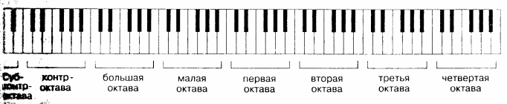
- Научитесь быстро находить на фортепиано любую ноту (в любой октаве).
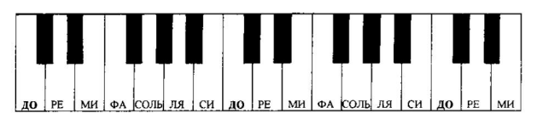
- Напишите строчку скрипичных ключей (письменно в тетради).
- Повторите, как пишутся нотки в скрипичном ключе.
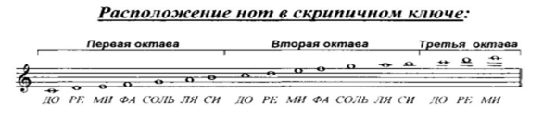
- Подчеркните «спрятанные» в словах названия нот и напишите их в первой октаве (как мы делали на уроке).
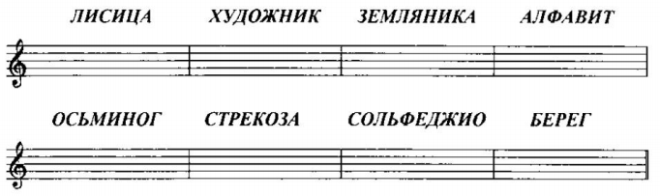
На уроки по сольфеджио и по ритмике нам понадобятся 2 нотные тетради, карандаш, ластик, клавиатура, дневник.

